2017年兩棲保育志工大會
活動簡章
一年一度的兩棲保育志工大會又來囉！今年度將回到國立東華大學辦理兩天一夜的活動；大會中，除將發表2017年度調查報告、頒發年度貢獻獎外，特別邀請台灣師範大學林思民教授開講「台灣新種太田樹蛙」，這也是許多志工引領期盼的講題。活動也安排前往初英山社區，了解花蓮在地社區的發展、其與兩棲類保育研究室的合作；參訪小雨蛙農場，參觀新開幕的青蛙故事館，以及當地社區的文化。
一、辦理單位：
指導單位：行政院農業委員會林務局、緯創人文基金會
主辦單位：國立東華大學自然資源與環境學系兩棲類保育研究室
協辦單位：花蓮縣初英山文化產業交流協會、社團法人花蓮縣野鳥學會、小雨蛙農場
二、活動時間：2017年12月2~3日(六、日)
三、活動地點：東華大學環境學院、花蓮吉安初英山社區、小雨蛙農場
四、參與對象：兩棲類保育志工夥伴、專家學者、公民團體
五、報名方式：由各團隊小隊長或個人志工填寫線上報名表（https://goo.gl/forms/h4Ak2GjcrvKAlh0u2）
報名時間自即日起至11/15止，如欲取消報名請於11/27前提出
六、交通方式：
- 自行開車前往
- 搭乘接駁車：活動期間(12 / 2- 3)備有兩台大巴接駁
12 / 2於花蓮火車站接駁至東華大學，開車時間為12:30
12 / 3回程由東華大學接駁至花蓮火車站，開車時間為12:30
＊假日國道壅塞並響應節能減碳，請盡量搭乘台鐵等公共交通運輸工具。
七、活動聯絡：
林樺廷 電話：0985-848147 E-mail：west12027@gmail.com

八、活動流程：本主辦單位有權視情況調整流程及時間之權利。
12月2日(六)第一天
時間 | 項目 | 說明 | 負責人/主講者
9:00~9:30 | 集合一台北火車站
9:45~12:05 | 台北火車站出發至花蓮火車站 | 約兩小時，搭火車  （418次，9:45發車） | 北區志工
12:30~13:10 | 花蓮火車站出發至東華大學 | 約四十分鐘，大巴兩台  （中餐自備） | 林樺廷
13:10~13:30 | 報到-東華大學環境學院 | 領取資料 | 接待組
13:30~13:40 | 開場-相見歡 | 各出席團隊介紹 | 主持人
13:40~14:00 | 貴賓致詞
14:00~15:00 | 2017年度調查成果報告 |  | 李承恩老師
15:00~15:30 | 頒發2017年度貢獻獎 | 完成四季調查之團隊，贈送特製志工旗一面 | 主持人
15:30~16:00 | 演講：台灣新種太田樹蛙 |  | 林思民老師
16:00~16:10 | 大合照 |  | 主持人
16:10~17:00 | 志工分享 /茶敘交流時間/海報時間 | 各地美食交流
17:00~17:30 | 綜合討論 |  | 主持人
17:30~19:00 | 晚餐-湖畔餐廳 | 東華湖畔餐廳
19:00~19:30 | 遊東湖、逛校園 | 發現東華東湖之美 | 各組領隊
19:30~21:00 | 夜間觀察-  A組：小雨蛙農場  B組：初英山社區 | 分組進行，  A組前往小雨蛙農場  B組前往初英山社區 | 各組領隊
21:00~ | 晚安~各自回到住宿處 | 東華會館或其他
12月3日(日)第二天
時間 | 項目 | 說明 | 負責人/主講者
06:30~08:00 | 東華賞鳥  （第一天報到時報名） | 管理學院頂樓賞鳥  （提供雙筒望遠鏡借用） | 何瑞暘
08:30~09:00 | 集合 & 報到 | 東華大學環境學院 | 主持人
09:00~11:00 | 社區發展歷程與參訪行程介紹 | 分組進行，  A組前往初英山社區  B組前往小雨蛙農場 | 各組領隊
11:00~12:00 | 活動合照、討論分享 | 東華大學環境學院 | 主持人
12:30~ | 活動結束．領取餐盒. 賦歸．接駁車出發 | 273車次（花蓮-台北）  （13:28發車，15:40到站）  421車次（花蓮-台北）  （14:40發車，16:40到站） | 林樺廷

九、代訂住宿/火車票：
- 本次活動代訂住宿處為東華會館，提供兩人房(＄1200)、四人房(＄1600)、六人房(＄2000)選擇，可容納 100 名。所以將依報名時間順序安排，未能排入東華會館住宿者請自行訂房，鄰近東華大學的民宿有小雨蛙農場等民宿。
- 本次活動提供代訂台鐵車票（人數達十人以上），如欲訂購，請填寫表單，連結如下（https://goo.gl/forms/408kOC63BedBurRA3）
去程：台北(9:45)-花蓮(12:05)，418車次，
回程：1.花蓮(13:28)－台北(15:40)，273車次，
2.花蓮(14:40)－台北(16:40)，421車次，
請於9/30中午12:00以前填寫代購表單。
- 繳費：報名後主辦單位將email通知是否錄取，住宿費用於入住時自行繳交、車票領取及繳費方式會另行通知。
- 注意：訂房/車票取消請於11/27以前提出，惟相關手續費需自行吸收。
十、注意事項：
- 今年志工大會獎項統計及調查資料分析取材日期至11/7，請志工夥伴們務必在這之前完成資料上傳與初審。
- 請務必攜帶「志工證」活動識別用，若尚未辦理或遺失者，請小隊長於11/7申請，於大會當日領取。
- 活動報名取消最晚於11/27前提出，以便安排住宿及接駁。
- 攜帶物品：手電筒、毛巾、帽子、雨鞋、雨具、水壺、盥洗用品、個人藥品/用品。以身作則響應環保，請自備環保袋(可裝獎品、活動手冊等)、餐具及水杯。
- 活動中請恪遵工作人員指揮，勿中途離隊。
- 今年度志工交流茶敘美食分享，有意參予者可於報名時填寫美食名稱，以便統計安排茶點數量。
十一、大會紀念T恤訂購：黃湘雲小姐會另行公告
十二、2017年度獎項說明：
1.歷年累計最多調查資料獎：自團隊成立以來上傳最多資料的團隊前五名
2.生物多樣性獎：當年度團隊調查資料之最高生物多樣性前五名
3.最多調查資料獎：當年度調查資料最多的團隊前五名
4.苦行僧獎：當年度調查樣點最多的團隊前五名
5.上山下海獎：當年度海拔高度差最多的團隊前五名
6.網路分享經營獎：當年度兩棲保育志工FB分享最多前五名
7.外來種監測獎：協助斑腿樹蛙調查網格最多的團隊
8.續航力最久團隊：參與最久、中間無中斷的團隊前五名
國立東華大學 交通位置圖
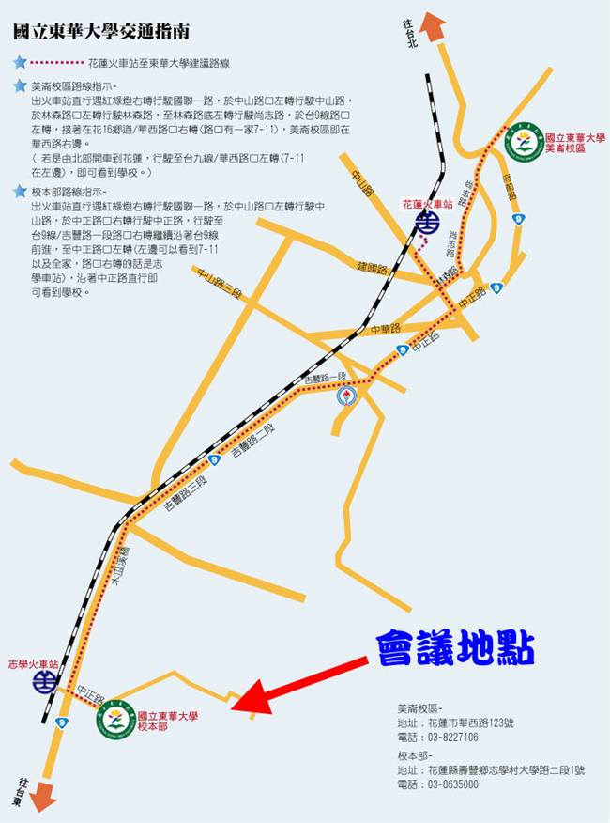

2017年台灣兩棲類保育志工大會報名表
團隊名稱
參加大會報名資料。本資料填妥後可先送出(信件主旨請註明XX團隊報名志工大會)
電子郵件：froghome@gms.ndhu.edu.tw
序號 | 姓名 | 身份證號 | 民國  出生年月日 | 電話  Email | 用餐  葷素 | 是否  搭接駁車 | 是否代訂  東華會館
1
2
3
4
5
ex | 王小明 | A123456789 | 80/12/12 | 0912-345678  joy@gmai.com | 葷 | 搭接駁車 | 是
其他說明 | （如要代訂東華會館，請註記需要的房型。提供雙人房、四人房、六人房）
(報名成員可自行增加列數)

參加家鄉美食交流表單：如欲提供在地美食到場交流者請填下表
美食名稱 | 數量 | 備註
(可自行增加列數)

